08.06.20
Witam!
Czy znasz swoje prawa?
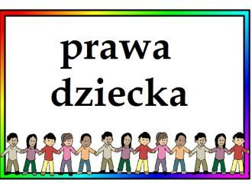
Twoje prawa zapisane są:
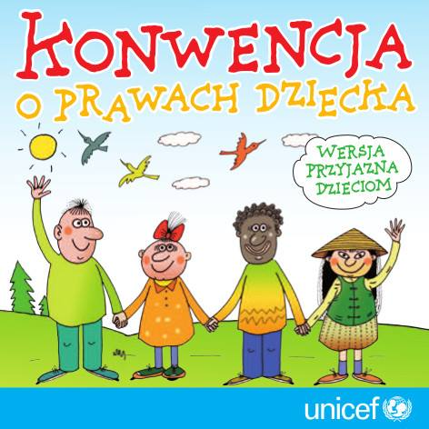
Polska była inicjatorem i współtwórcą Konwencji, która dzisiaj jest nazywana Światową Konstytucją Praw Dziecka.
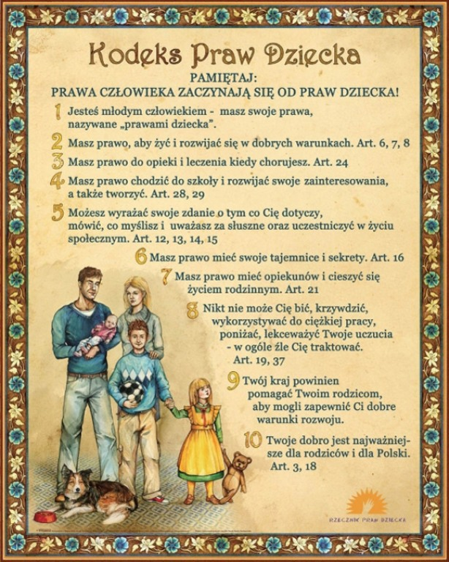

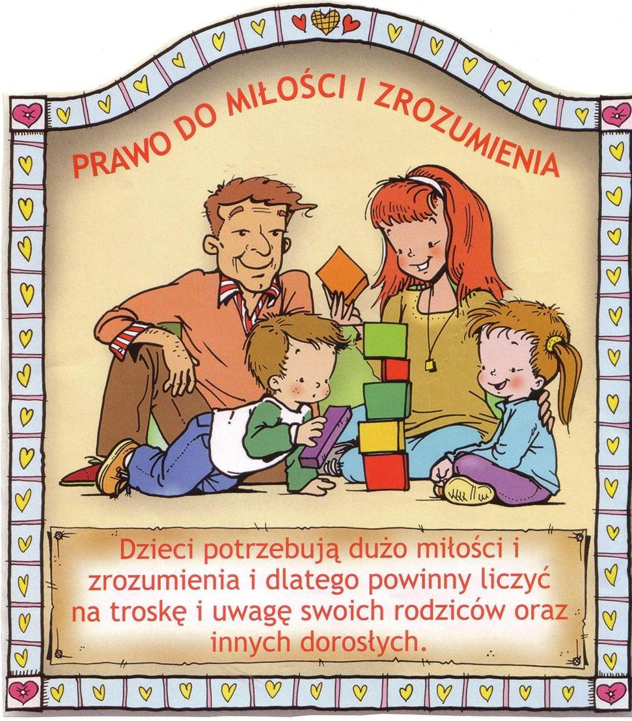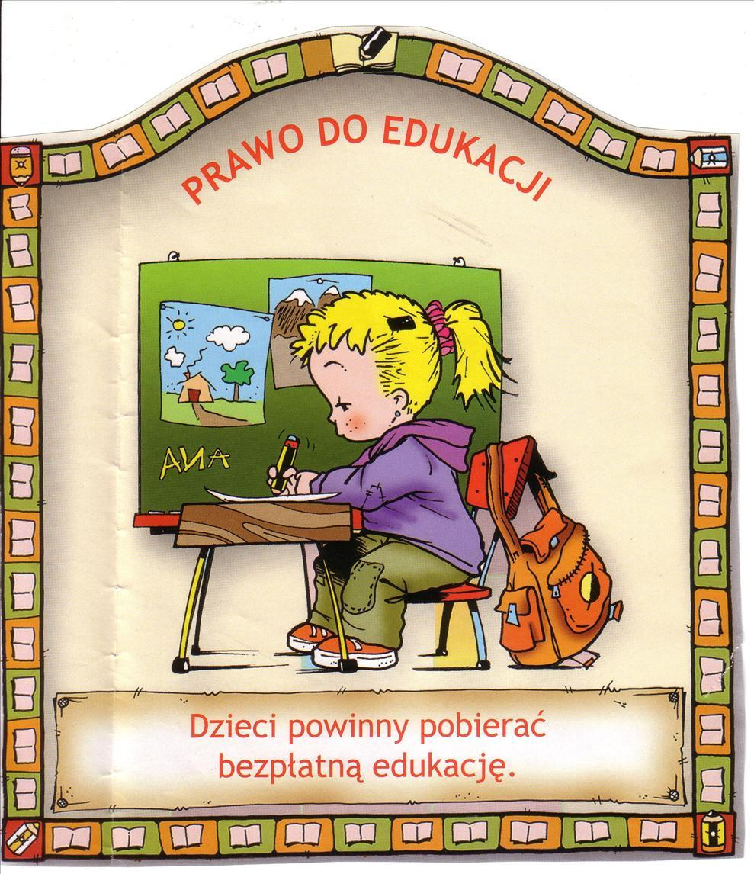

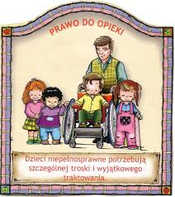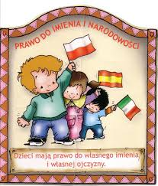

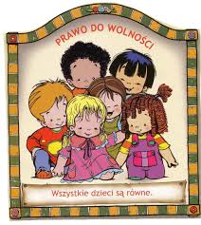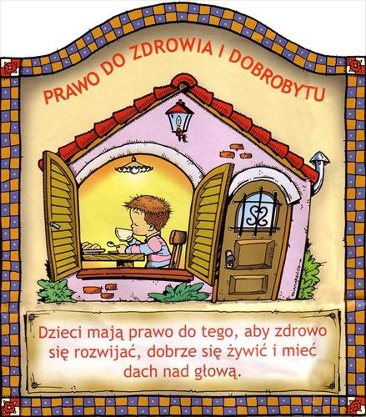

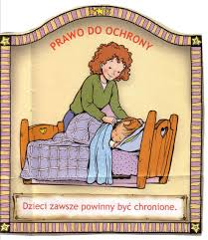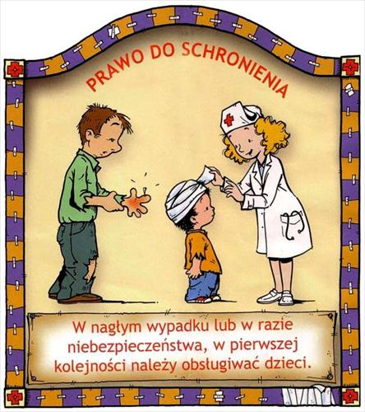

Każdy, zarówno dorosły , jak i dziecko oprócz tego że ma prawa , ma również obowiązki!
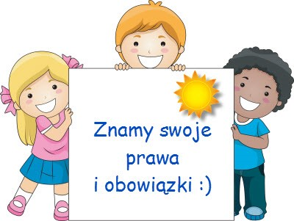
Prawa już znasz!
Ale czy znasz swoje obowiązki?

Zadanie dla Ciebie:
napisz i prześlij : jakie masz obowiązki jako dziecko?
Pozdrawiam
C.Beata

